A. INSTRUÇÕES
- Use a bibliografia indicada no Plano de Ensino de Análise de Sistemas.
- Para desenhar o Diagrama prefira usar o programa Astah Comnunity.
- O exercício faz parte da Menção de trabalhos do bimestre.

B. PEDIDOs:
1º Pedido: A partir do cenário descrito a seguir, apresente o Diagrama de Casos de Usos correspondente.
2º Pedido: Escolha um dos casos de uso e apresente a Especificação correspondente. Prefira usar o modelo fornecido depois do texto.

Considere um banco que possui clientes e contas correntes. Cada cliente tem um nome, endereço, telefone e valor da renda mensal. Cada cliente pode ter zero ou mais contas, enquanto cada conta precisa pertencer a um ou vários clientes. Além de permitir que sejam feitos depósitos e saques em uma conta, o banco permite que seja feito um empréstimo para um cliente que tenha, no mínimo, uma conta (o valor do empréstimo é depositado em uma de suas contas). Um empréstimo não pode ultrapassar 50 vezes a sua renda. Os juros do empréstimo são de 0,2% ao dia. A taxa de juros pode ser modificada, mas os empréstimos anteriores continuam com a taxa antiga. O cliente pode pagar o empréstimo em partes (o dinheiro do pagamento é retirado de uma das contas do cliente). Entretanto, enquanto todo o empréstimo não for pago, o cliente não pode fazer um novo empréstimo.
A aplicação deve atender as condições descritas a seguir. Para um cliente ser cadastrado no banco é necessário que o atendente forneça o nome do cliente, cpf, endereço, telefone e a sua renda mensal. Após fornecer estas informações, o sistema verifica se não existe outro cliente com o mesmo cpf. Caso não exista outro cliente, o novo cliente é cadastrado; caso contrário, o cadastro é cancelado. Para abrir uma nova conta, o atendente deve fornecer os nomes e cpf's dos clientes. Se o cliente não está cadastrado, o sistema cria uma nova conta e retorna o número desta conta. Para depositar dinheiro em uma conta, o cliente entra com o número da conta e o valor que será depositado. Se o número da conta for válido, o depósito é realizado e o sistema manda um aviso. Se o número da conta for inválido, o sistema retorna uma mensagem avisando que não foi possível fazer o depósito e cancela. Para retirar dinheiro de uma conta, o cliente entra com o número da conta e com a senha da conta. Em seguida, entra com o valor que será retirado. Se após a retirada, o saldo não ficar com um débito maior do que 1.000, a retirada é realizada e o sistema manda um aviso. Se o número da conta e a senha estiverem inválidos ou se o saldo da conta não for suficiente, o sistema retorna uma mensagem avisando que não foi possível fazer a retirada e cancela. Para liberar um empréstimo para um cliente, o atendente entra com o cpf do cliente. Se o cliente está cadastrado no banco e não possui nenhum empréstimo atual, o atendente fornece o valor que será emprestado ao cliente. Se este valor não ultrapassar 50 vezes a renda do cliente, o sistema registra o empréstimo feito ao cliente, incluindo o valor, a data do empréstimo e a taxa de juros cobrada pelo banco nesta data. Caso o cliente não esteja cadastrado no banco ou o valor ultrapassar 50 vezes a renda do cliente, o sistema retorna um aviso dizendo que não possível realizar o empréstimo. Quando o cliente desejar pagar parte do empréstimo, ele entra com o seu cpf. Se o cliente está cadastrado no banco e possui um empréstimo ainda não liquidado, o sistema retorna o valor emprestado, a data do empréstimo e o valor devido na data atual. O cliente, então, fornece o valor que será pago, o número da conta da qual o dinheiro será retirado e a senha. Se após a retirada do valor da conta, o saldo não ficar com um débito maior do que 1.000, o sistema registra o valor pago, que é subtraído do valor devido pelo empréstimo, e a data atual, ou seja, a data em que foi feito o último pagamento. Caso o cliente não esteja cadastrado no banco ou o saldo da conta não for suficiente, o sistema retorna um aviso

Usuário | Necessidade | Funcionalidade
Cliente | - Ser cadastrado para movimentar contas no banco.  - Ter segurança nas transações (validação de CPF, senhas e limites).  - Possuir contas correntes para gerenciamento do saldo.  - Realizar depósitos e saques conforme necessidade.  - Poder solicitar empréstimos de acordo com sua renda e histórico.  - Ter a possibilidade de pagar empréstimos em parcelas. | Cadastro de Cliente  Abertura de Conta  Depósito em Conta  Saque em Conta  Solicitação de Empréstimo  Pagamento de Empréstimo
Atendente | - Cadastro de novos clientes sem duplicidade de CPF.  - Abrir contas vinculando um ou mais clientes.  - Conferir condições de empréstimos antes de aprovar.
Sistema Bancário | - Garantir integridade e segurança das transações.  - Controlar limites de saque (até -1000 de saldo).  - Controlar limites de crédito (até 50x renda mensal).  - Gerenciar taxas de juros com registros históricos.  - Impedir novos empréstimos até que o anterior seja quitado.
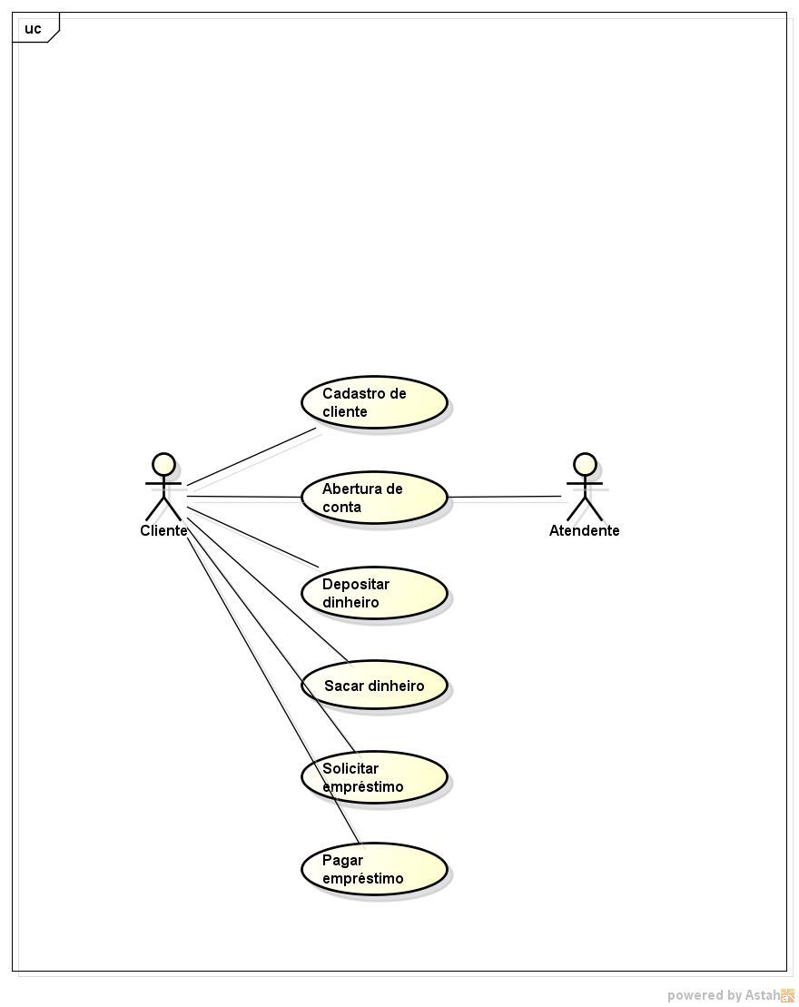

Nome do UC 01: Depósito em Conta
Descrição
Permite que o cliente deposite um valor em uma conta corrente válida do banco. O sistema valida o número da conta, registra o valor depositado e atualiza o saldo da conta.
Atores
- Cliente
- Sistema Bancário
Pré-Condições
- O cliente deve ter em mãos o número da conta.
- O número da conta deve existir no sistema.

Pós-Condições
- O saldo da conta é atualizado com o valor depositado.
- O sistema registra a transação de depósito.

Fluxo Principal
O cliente informa o número da conta e o valor a ser depositado.
O sistema valida se o número da conta é válido.
O sistema registra o valor depositado.
O sistema atualiza o saldo da conta.
O sistema envia mensagem de confirmação do depósito.
Fluxos Alternativos
Caso o cliente deseje, poderá solicitar o comprovante eletrônico do depósito.
Fluxos de Exceção
Se o número da conta for inválido, o sistema informa que não foi possível realizar o depósito e cancela a operação.
Regras de Execução
- Apenas contas válidas podem receber depósitos.
- Não há limite máximo para valor de depósito.
- O depósito não requer senha do cliente.

Nome do UC 02: Saque em Conta
Descrição
Permite que o cliente retire dinheiro de sua conta corrente, respeitando a validação da conta, a senha e o limite de saque permitido.
Atores
- Cliente
- Sistema Bancário

Pré-Condições
- O cliente deve possuir uma conta cadastrada.
- O cliente deve possuir senha válida de acesso à conta.

Pós-Condições
- O saldo da conta é atualizado com a retirada do valor.
- O sistema registra a operação de saque.

Fluxo Principal
- O cliente informa o número da conta e a senha.
- O cliente informa o valor a ser sacado.
- O sistema valida número da conta e a senha.
- O sistema verifica se após o saque o saldo não ultrapassa o limite de débito de -1000.
- Caso válido, o sistema realiza a retirada, atualiza o saldo e registra a operação.
- O sistema retorna mensagem de confirmação do saque.

Fluxos Alternativos
O cliente pode optar por receber comprovante eletrônico da transação.
Fluxos de Exceção
- Se o número da conta ou a senha estiverem incorretos, o sistema cancela a operação e retorna mensagem de falha.
- Se após o saque o saldo da conta ficar com débito maior que -1000, o sistema cancela a operação e retorna mensagem de saldo insuficiente.

Regras de Execução
- O saque só é permitido mediante número de conta e senha válidos.
- O sistema deve garantir que o saldo não ultrapasse o limite de -1000 após a retirada.
- Todas as operações devem ser registradas no histórico de movimentações da conta.

